Alla c.a. del D.S. dell’i.s. in indirizzo
Sua sede

Si prega di provvedere per l’affissione agli albi sindacali ai sensi della normativa vigente. Ringraziando, cordialmente, la SP labronica.
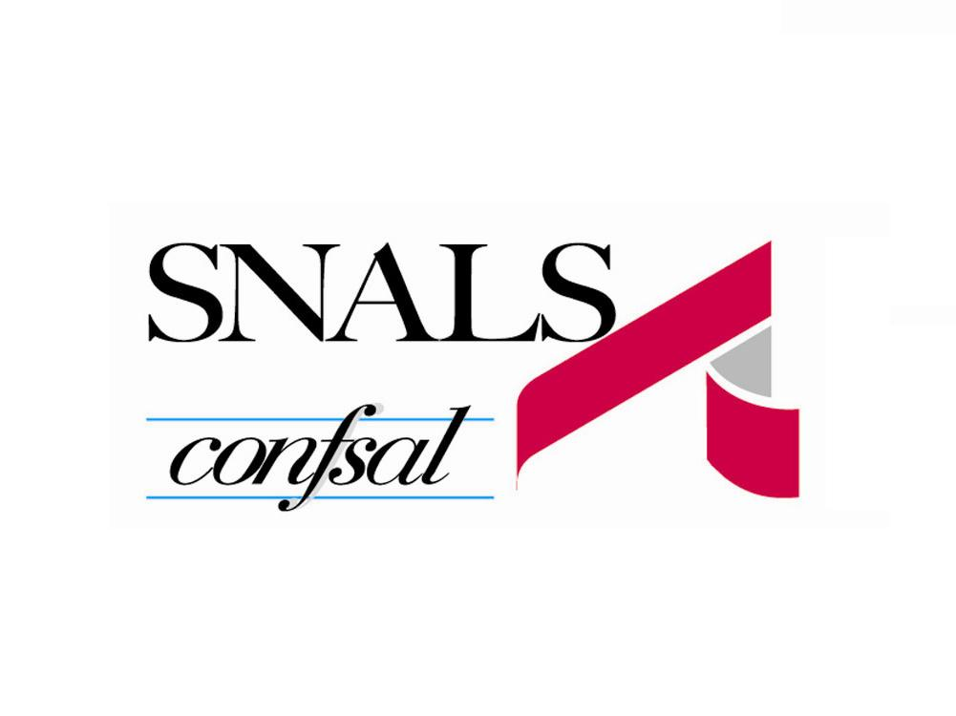

COMUNICATO SNALS - Confsal
Segreteria provinciale di LIVORNO
01 marzo 2023

ORGANICI 2023/2024: L’INFORMATIVA DEL MIM SULLE DOTAZIONI

Si è svolta la prevista riunione tra le Organizzazioni sindacali e il MIM per l’Informativa sul decreto organici docenti e ATA per il 2023–24.
La bozza di decreto interministeriale presentata riporta i numeri previsti per il prossimo anno scolastico: i posti dell’organico dell’autonomia, tra posti comuni e di potenziamento, sono in totale 670.450 (per l’a.s. in corso sono 670.458), mentre quelli di sostegno sono 126.170 (per l’a.s. in corso sono 117.170). Invariato, invece, il limite massimo dell’adeguamento dell’organico di fatto, pari a 14.142 posti.

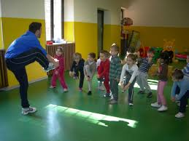

EDUCAZIONE MOTORIA E PRIMARIA
Dal prossimo anno scolastico 2023 - 2024 anche nelle classi quarte della scuola primaria verrà introdotto l’insegnamento dell’educazione motoria, già previsto da quest’anno 2022 - 2023 per le classi quinte, di non più di due ore settimanali di insegnamento aggiuntive, per le classi che non adottano il modello del tempo pieno. Per quelle classi che decideranno di adottare il tempo pieno verrà mantenuto l’orario in essere anche quando interessate dal nuovo insegnamento, sempre per non più di due ore settimanali.
I posti dell’educazione motoria alla primaria saranno:
Posti interi: 1.740;
Posti interi equivalenti al monte ore residuo: 2.665.
Le classi quarte saranno 24.192 (Tempo normale 14.542 + tempo pieno 9.650) e le classi quinte 24.277 (Tempo normale 14.597 + tempo pieno 9.680).

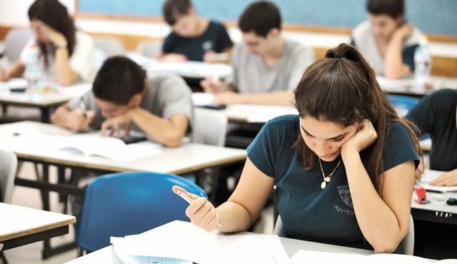

SECONDO GRADO
Previsti anche i 6.004 posti per le classi della scuola di II grado costituite per garantire il diritto all’istruzione anche a soggetti svantaggiati collocati in classi con numerosità prossima o superiore ai limiti previsti a normativa vigente (Legge di Bilancio per il 2022).

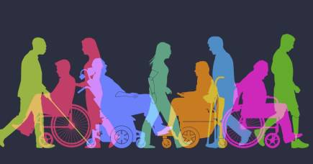

SOSTEGNO
I posti di sostegno saranno aumentati di 9000 unità: saranno, quindi, complessivamente pari a 126.170.
La nostra delegazione ha evidenziato come alla primaria il provvedimento comporterà una riduzione dei posti comuni e di sostegno e una riduzione del numero di classi complessivamente autorizzabili sui territori. Non si parla, infatti, di posti o ore aggiuntive, ma da prevedere nel limite delle risorse disponibili a legislazione vigente e a invarianza di dotazione organica complessiva vigente.

Per quanto riguarda il sostegno, nonostante i 9.000 posti in più, la nostra delegazione ha evidenziato come l’aumento di questi posti in organico di diritto sia in realtà incluso in un piano più ampio che prevede sostanzialmente una riduzione delle risorse di personale specializzato per l’insegnamento agli alunni con disabilità, riduzione che dovrebbe essere recuperata con una formazione aggiuntiva da far fare a tutti i docenti delle classi in cui è presente un alunno disabile.



PERSONALE ATA
Per il personale ATA son più o meno previsti i posti dell’a.s. in corso: 204.498, così ripartiti:
- 131.143 Collaboratori scolastici, di cui 590 riservati alla terza procedura di assunzioni prevista nel 2023 per gli ex LSU;
- 46.858 Assistenti amministrativi: 264 destinati alla trasformazione del contratto per gli ex co.co.co.;
- 17.190 Assistenti tecnici.

DSGA
Mancano i dati relativi ai DSGA, che saranno resi noti in un successivo incontro.

La nostra delegazione ha evidenziato come il sistema di calcolo dell’organico ATA sia purtroppo ancora basato su vecchi parametri (numero dei plessi, numero degli alunni) senza che vengano tenuti in debita considerazione anche altri parametri: per gli Assistenti amministrativi il carico di pratiche di particolare complessità non scolastiche e per i Collaboratori Scolastici la responsabilità della sicurezza.

